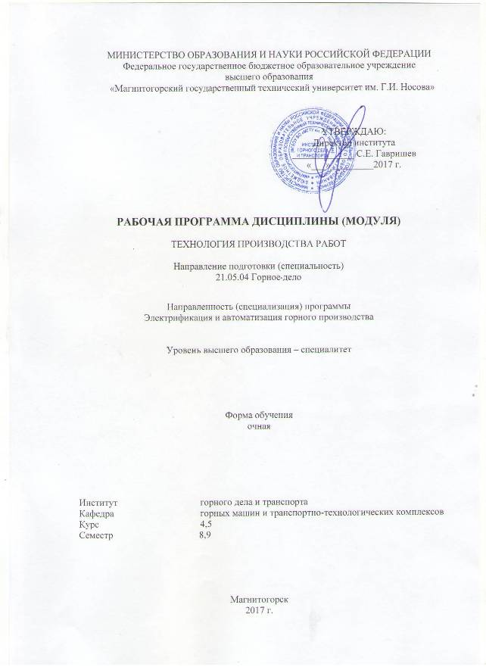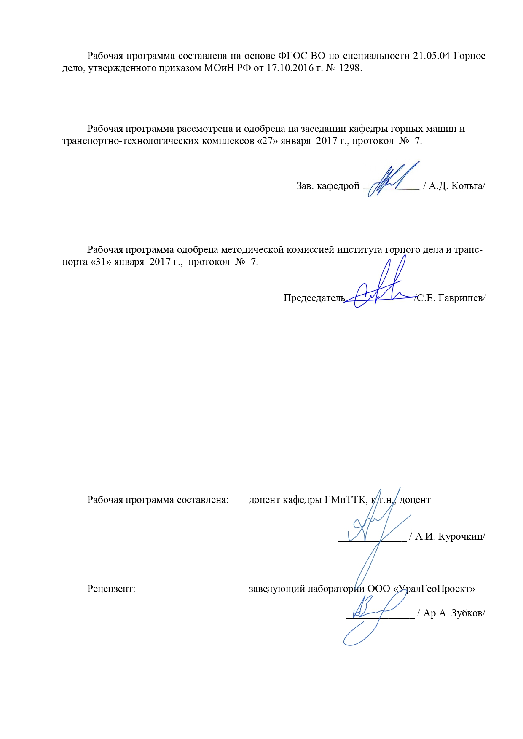
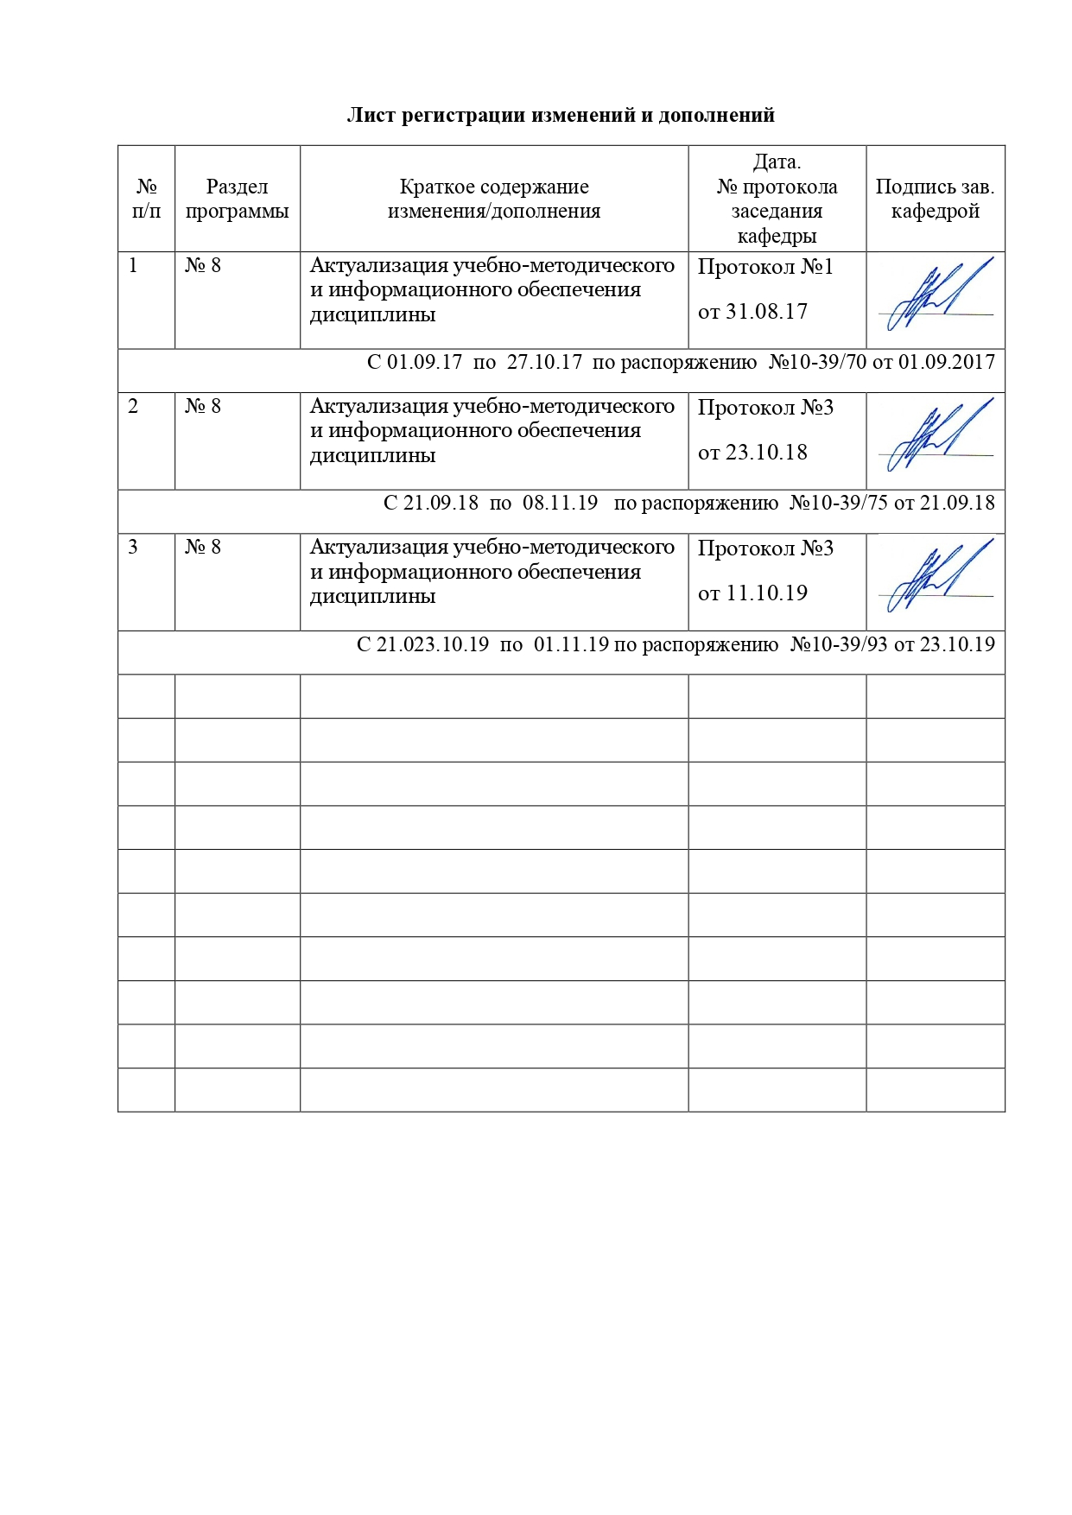

1 Цель освоения дисциплины (модуля)

Целями освоения дисциплины (модуля) «Технология производства работ» являются:
- овладение современными методами проектирования и производства проектных работ на базе программных пакетов Autodesk INVENTOR.
- формирование и развитие способности к анализу и синтезу конструкций горных машин и оборудования;
- формирование и развитие способности определять способы достижения целей при выполнении работ, выявлять приоритеты решения задач при производстве, модернизации и ремонте горных машин

В результате изучения данного дисциплины студенты должны усвоить: методы инженерного проектирования, конструирования и производства деталей и машин, их графическое оформление.

2 Место дисциплины в структуре образовательной программы подготовки

специалиста

Дисциплина «Технология производства работ» входит в базовую часть блока образовательной программы.
Для изучения дисциплины необходимы знания (умения, владения), сформированные в результате изучения дисциплин «Информатика», «Начертательная геометрия, инженерная и компьютерная графика», «Обоснование проектных решений».
Знания (умения, владения), полученные при изучении данной дисциплины будут необходимы при изучении дисциплин «Прикладная механика», «Анализ и оценка результатов» и «Автоматика машин и установок горного производства».

3 Компетенции обучающегося, формируемые в результате освоения
дисциплины (модуля) и планируемые результаты обучения

Структурный элемент  компетенции | Планируемые результаты обучения
ОПК -7 - умением пользоваться компьютером как средством управления и обработки информационных массивов
Знать |  | основные правила и методики использования компьютеризированных средств, баз данных, лицензионного программного обеспечения для анализа производства работ
Уметь |  | - самостоятельно оценивать и анализировать результаты производства работс использованием информационных технологий;  - осуществлять выбор способа представления информации в соответствии с поставленной задачей
Владеть |  | - технологиями разработки собственных алгоритмов анализа и оценки результатов производства;  - навыками оценки рациональности и оптимальности результатов; способами назначения и оценки эффективности производства работ
ПК – 8 – готовностью принимать участие во внедрении автоматизированных систем управления производством
Знать: | в совершенстве техническую и нормативную документацию, требования стандартов техническим условиям и промышленной безопасности при производстве работ с применением автоматизированных систем управления
Уметь: | активно разрабатывать необходимую техническую и нормативную документацию в составе творческих коллективов и самостоятельно, контролировать соответствие проектов требованиям автоматизации управления производством работ
Владеть: | контролем соответствия проектов при производстве работ с применением автоматизированных систем управления
ПК-22 – готовностью работать с программными продуктами общего и специального назначения для моделирования месторождений твердых полезных ископаемых, технологий эксплуатационной разведки, добычи и переработки твердых полезных ископаемых, при строительстве и эксплуатации
Знать: | - основные виды программного обеспечения для производства работ;  - принципы работы в программном обеспечении для производства работ;  - основы хранения и защиты информации для моделирования месторождений твердых полезных ископаемых, технологий эксплуатационной разведки и производства работ;
Уметь: | - пользоваться современным программным обеспечением для производства работ и агрегатов;  - использовать программное обеспечение для расчета, анализа машин и их производства;  - пользоваться чертежами узлов оригинальных горных машин в объеме, достаточном для их производства
Владеть: | - навыками производства основных узлов машин с использованием программного обеспечения  - методами анализа прочностных и динамических характеристик машин средствами программного обеспечения  - навыками создания 3D прототипов машин и их деталей горных машин для добычи и переработки твердых полезных ископаемых, при строительстве и эксплуатации шахт и карьеров
ПСК-10.4 - способностью и готовностью создавать и эксплуатировать системы автоматизации технологических процессов, машин и установок горного производства
Знать |  |  | требования рациональной эксплуатации системы автоматизации технологических установок горных предприятий при производстве работ
Уметь |  |  | технологии производства современных систем автоматизации технологических процессов машин и установок горных предприятий
Владеть |  |  | способностью эксплуатировать системы автоматизации технологических процессов, машин и установок горных предприятий технологией их производства

4 Структура и содержание дисциплины (модуля)

Общая трудоемкость дисциплины составляет 7 зачетных единиц 252 акад. часа, в том числе:
– контактная работа – 158,95 акад. часа:
– аудиторная работа – 157 часов;
– внеаудиторная работа – 1,95 часа;
– самостоятельная работа – 93,05 часа;
– форма контроля – зачет.

Раздел/тема дисциплины | Семестр | Аудиторная  контактная работа  (в акад. часах) |  |  | Самостоятельная работа (в акад. часах) | Вид самостоятельной  работы | Форма текущего контроля успеваемости и  промежуточной аттестации | Код и структурный  элемент компетенции
Раздел/тема дисциплины | Семестр | лекции | лаб. зан. | прак.зан
1. Введение  Основные виды программного обеспечения проектирования машин, их возможности, достоинства и недостатки. | 8 | 2 |  | 7 | 5,805 | Самостоятельное изучение учебной и научной литературы. Поиск дополнительной информации по теме (работа с библиографическим материалами, с электронными библиотеками и ЭОР, информационно-коммуникационные сети Интернет). | Индивидуальное собеседование. Индивидуальное сообщение на занятии. | ОПК -7 зув, ПК-8 зув, ПК-22 зув, ПСК-9.1 зув
2.Общие сведения о Системе автоматизированного проектирования Autodesk Inventor.  Задачи, решаемые системой. Комплект поставки, практическое руководство. Интерфейс программы. Виды файлов и работа с видовым пространством. | 8 | 2 |  | 7 | 5,805 | Самостоятельное изучение учебной и научной литературы. Поиск дополнительной информации по теме (работа с библиографическим материалами, с электронными библиотеками и ЭОР, информационно-коммуникационные сети Интернет). | Индивидуальное собеседование. Индивидуальное сообщение на занятии. | ОПК -7 зув, ПК-8 зув, ПК-22 зув, ПСК-10.4 зув
3. Эскизы.  Создание и редактирование эскизов. Основные геометрические объекты в эскизах. Параметризация эскиза. Размерные и геометрические зависимости в эскизе | 8 | 2 |  | 7 | 5,805 | Самостоятельное изучение учебной и научной литературы. Поиск дополнительной информации по теме (работа с библиографическим материалами, с электронными библиотеками и ЭОР, информационно-коммуникационные сети Интернет). | Индивидуальное собеседование. Индивидуальное сообщение на занятии. | ОПК -7 зув, ПК-8 зув, ПК-22 зув, ПСК-10.4 зув
4. Основы создания 3Д прототипа детали.  Основные приемы создания тел: выдавливание, вращение. Создание вспомогательных плоскостей, прямых и точек. | 8 | 2 |  | 7/4И | 5,805 | Самостоятельное изучение учебной и научной литературы. Поиск дополнительной информации по теме (работа с библиографическим материалами, с электронными библиотеками и ЭОР, информационно-коммуникационные сети Интернет). | Индивидуальное собеседование. Индивидуальное сообщение на занятии. | ОПК -7 зув, ПК-8 зув, ПК-22 зув, ПСК-10.4 зув
5. Создание сложных тел.  Вытягивание эскиза по кривой, создание тела по сечениям. Создание фасок скруглений, отверстий. | 8 | 2 |  | 7/4И | 5,805 | Самостоятельное изучение учебной и научной литературы. Поиск дополнительной информации по теме (работа с библиографическим материалами, с электронными библиотеками и ЭОР, информационно-коммуникационные сети Интернет). | Индивидуальное собеседование. Индивидуальное сообщение на занятии. | ОПК -7 зув, ПК-8 зув, ПК-22 зув, ПСК-10.4 зув
6. Создание деталей из листовых материалов.  Создание начальной грани. Создание сгибов, отбортовок, просечек. Создание разверток деталей. | 8 | 2 |  | 7/4И | 5,805 | Самостоятельное изучение учебной и научной литературы. Поиск дополнительной информации по теме (работа с библиографическим материалами, с электронными библиотеками и ЭОР, информационно-коммуникационные сети Интернет). | Индивидуальное собеседование. Индивидуальное сообщение на занятии. | ОПК -7 зув, ПК-8 зув, ПК-22 зув, ПСК-10.4 зув
7. Создание сборочной единицы.  Вставка деталей в сборку. Расположение деталей в сборке. Сборочные зависимости. Создание детали по месту. Создание сварной сборочной единицы. | 8 | 2 |  | 7/4И | 5,805 | Самостоятельное изучение учебной и научной литературы. Поиск дополнительной информации по теме (работа с библиографическим материалами, с электронными библиотеками и ЭОР, информационно-коммуникационные сети Интернет). | Индивидуальное собеседование. Индивидуальное сообщение на занятии. | ПК-8,ПК-22, ПСК-10.4
8. Библиотека компонентов Autodesk Inventor.  Вставка стандартных деталий и изделий в сборку. Изменение параметров стандартных деталей. | 8 | 2 |  | 7/4И | 5,805 | Самостоятельное изучение учебной и научной литературы. Поиск дополнительной информации по теме (работа с библиографическим материалами, с электронными библиотеками и ЭОР, информационно-коммуникационные сети Интернет). | Индивидуальное собеседование. Индивидуальное сообщение на занятии. | ОПК -7 зув, ПК-8 зув, ПК-22 зув, ПСК-10.4 зув
9. Анимация сборки.  Использование зависимостей сборки для создания анимации движения элементов машин. | 8 | 1 |  | 7/4И | 5,805 | Самостоятельное изучение учебной и научной литературы. Поиск дополнительной информации по теме (работа с библиографическим материалами, с электронными библиотеками и ЭОР, информационно-коммуникационные сети Интернет). | Индивидуальное собеседование. Индивидуальное сообщение на занятии. | ОПК -7 зув, ПК-8 зув, ПК-22 зув, ПСК-10.4 зув
10. Создание чертежей деталей и сборочных чертежей.  Создание видов, разрезов, сечений. Простановка разрезов и обозначений на чертеже. Работа со спецификацией. | 8 |  |  | 5/4И | 5,805 | Самостоятельное изучение учебной и научной литературы. Поиск дополнительной информации по теме (работа с библиографическим материалами, с электронными библиотеками и ЭОР, информационно-коммуникационные сети Интернет). | Индивидуальное собеседование. Индивидуальное сообщение на занятии. | ОПК -7 зув, ПК-8 зув, ПК-22 зув, ПСК-10.4 зув
Итого в семестре | 8 | 17 |  | 68/28И | 58,05 |  | Зачет
11. Создание презентации сборки-разборки механизмов машины.  Автоматическое и ручное создание анимации разборки-сборки узла машины. | 9 | 2 |  | 6/2И | 4 | Самостоятельное изучение учебной и научной литературы. Поиск дополнительной информации по теме (работа с библиографическим материалами, с электронными библиотеками и ЭОР, информационно-коммуникационные сети Интернет). | Индивидуальное собеседование. Индивидуальное сообщение на занятии. | ОПК -7 зув, ПК-8 зув, ПК-22 зув, ПСК-10.4 зув
12. Расчет и создание зубчатых зацеплений. | 9 | 2 |  | 6/4И | 8 | Самостоятельное изучение учебной и научной литературы. Поиск дополнительной информации по теме (работа с библиографическим материалами, с электронными библиотеками и ЭОР, информационно-коммуникационные сети Интернет). | Индивидуальное собеседование. Индивидуальное сообщение на занятии. | ОПК -7 зув, ПК-8 зув, ПК-22 зув, ПСК-10.4 зув
13. Расчет и создание болтовых соединений. | 9 | 2 |  | 6/2И | 8 | Самостоятельное изучение учебной и научной литературы. Поиск дополнительной информации по теме (работа с библиографическим материалами, с электронными библиотеками и ЭОР, информационно-коммуникационные сети Интернет). | Индивидуальное собеседование. Индивидуальное сообщение на занятии. | ОПК -7 зув, ПК-8 зув, ПК-22 зув, ПСК-10.4 зув
14. Расчет и создание ременных и цепных передач. | 9 | 2 |  | 6/2И | 8 | Самостоятельное изучение учебной и научной литературы. Поиск дополнительной информации по теме (работа с библиографическим материалами, с электронными библиотеками и ЭОР, информационно-коммуникационные сети Интернет). | Индивидуальное собеседование. Индивидуальное сообщение на занятии. | ОПК -7 зув, ПК-8 зув, ПК-22 зув, ПСК-10.4 зув
15. Расчет и создание валов. | 9 | 2 |  | 6/2И | 8 | Самостоятельное изучение учебной и научной литературы. Поиск дополнительной информации по теме (работа с библиографическим материалами, с электронными библиотеками и ЭОР, информационно-коммуникационные сети Интернет). | Индивидуальное собеседование. Индивидуальное сообщение на занятии. | ОПК -7 зув, ПК-8 зув, ПК-22 зув, ПСК-10.4 зув
16. Расчет и создание шпоночных и шлицевых соединений. | 9 | 2 |  | 6/2И | 8 | Самостоятельное изучение учебной и научной литературы. Поиск дополнительной информации по теме (работа с библиографическим материалами, с электронными библиотеками и ЭОР, информационно-коммуникационные сети Интернет). | Индивидуальное собеседование. Индивидуальное сообщение на занятии. | ОПК -7 зув, ПК-8 зув, ПК-22 зув, ПСК-10.4 зув
17. Создание и расчет рам из стандартных профилей.  Создание подосновы рамы. Добавление стандартных профилей. Обрезка, врезка профилей. | 9 | 2 |  | 6/2И | 8 | Самостоятельное изучение учебной и научной литературы. Поиск дополнительной информации по теме (работа с библиографическим материалами, с электронными библиотеками и ЭОР, информационно-коммуникационные сети Интернет). | Индивидуальное собеседование. Индивидуальное сообщение на занятии. | ОПК -7 зув, ПК-8 зув, ПК-22 зув, ПСК-10.4 зув
18. Создание 3Д прототипа его расчет и получение чертежей привода буровой машины. | 9 | 2 |  | 6/2И | 5,2 | Самостоятельное изучение учебной и научной литературы. Поиск дополнительной информации по теме (работа с библиографическим материалами, с электронными библиотеками и ЭОР, информационно-коммуникационные сети Интернет). | Индивидуальное собеседование. Индивидуальное сообщение на занятии. | ОПК -7 зув, ПК-8 зув, ПК-22 зув, ПСК-10.4 зув
19. Создание 3Д прототипа его расчет и получение чертежей узла экскаватора. | 9 | 2 |  | 6/2И | 8 | Самостоятельное изучение учебной и научной литературы. Поиск дополнительной информации по теме (работа с библиографическим материалами, с электронными библиотеками и ЭОР, информационно-коммуникационные сети Интернет). | Индивидуальное собеседование. Индивидуальное сообщение на занятии. | ОПК -7 зув, ПК-8 зув, ПК-22 зув, ПСК-10.4 зув
Итого в семестре | 9 | 18 |  | 54/22И | 35
Итого по дисциплине |  | 35 |  | 122/50И | 93,05 |  | Зачет
И – в том числе, часы, отведенные на работу в интерактивной форме.

5 Образовательные и информационные технологии

1. Традиционные образовательные технологии ориентируются на организацию образовательного процесса, предполагающую прямую трансляцию знаний от преподавателя к студенту (преимущественно на основе объяснительно-иллюстративных методов обучения). Учебная деятельность студента носит в таких условиях, как правило, репродуктивный характер.
Формы учебных занятий с использованием традиционных технологий:
Информационная лекция – последовательное изложение материала в дисциплинарной логике, осуществляемое преимущественно вербальными средствами (монолог преподавателя).
Практическое занятие, посвященное освоению конкретных умений и навыков по предложенному алгоритму.
2. Технологии проблемного обучения – организация образовательного процесса, которая предполагает постановку проблемных вопросов, создание учебных проблемных ситуаций для стимулирования активной познавательной деятельности студентов.
Формы учебных занятий с использованием технологий проблемного обучения:
Проблемная лекция – изложение материала, предполагающее постановку проблемных и дискуссионных вопросов, освещение различных научных подходов, авторские комментарии, связанные с различными моделями интерпретации изучаемого материала.
Практическое занятие в форме практикума – организация учебной работы, направленная на решение комплексной учебно-познавательной задачи, требующей от студента применения как научно-теоретических знаний, так и практических навыков.
3. Технологии проектного обучения – организация образовательного процесса в соответствии с алгоритмом поэтапного решения проблемной задачи или выполнения учебного задания. Проект предполагает совместную учебно-познавательную деятельность группы студентов, направленную на выработку концепции, установление целей и задач, формулировку ожидаемых результатов, определение принципов и методик решения поставленных задач, планирование хода работы, поиск доступных и оптимальных ресурсов, поэтапную реализацию плана работы, презентацию результатов работы, их осмысление и рефлексию.
Основной тип проектов:
Исследовательский проект – структура приближена к формату научного исследования (доказательство актуальности темы, определение научной проблемы, предмета и объекта исследования, целей и задач, методов, источников, выдвижение гипотезы, обобщение результатов, выводы, обозначение новых проблем).
4. Интерактивные технологии – организация образовательного процесса, которая предполагает активное и нелинейное взаимодействие всех участников, достижение на этой основе личностно значимого для них образовательного результата. Наряду со специализированными технологиями такого рода принцип интерактивности прослеживается в большинстве современных образовательных технологий. Интерактивность подразумевает субъект-субъектные отношения в ходе образовательного процесса и, как следствие, формирование саморазвивающейся информационно-ресурсной среды.
Формы учебных занятий с использованием специализированных интерактивных технологий:
Лекция «обратной связи» – лекция–провокация (изложение материала с заранее запланированными ошибками), лекция-беседа, лекция-дискуссия, лекция-прессконференция.
5. Информационно-коммуникационные образовательные технологии – организация образовательного процесса, основанная на применении специализированных программных сред и технических средств работы с информацией.
Формы учебных занятий с использованием информационно-коммуникационных технологий:
Лекция-визуализация – изложение содержания сопровождается презентацией (демонстрацией учебных материалов, представленных в различных знаковых системах, в т.ч. иллюстративных, графических, аудио- и видеоматериалов).
Практическое занятие в форме презентации – представление результатов проектной или исследовательской деятельности с использованием специализированных программных сред.

6 Учебно-методическое обеспечение самостоятельной работы
По дисциплине «Технология производства работ» предусмотрена аудиторная и внеаудиторная самостоятельная работа обучающихся.
Самостоятельная работа по освоению дисциплины необходима для углубленного изучения материала курса. Самостоятельная работа студентов регламентируется графиками учебного процесса и самостоятельной работы.
Самостоятельная работа студентов состоит из следующих взаимосвязанных частей:
- Изучение теоретического материала в форме:
- Самостоятельное изучение учебной и научно литературы по теме
- Поиск дополнительной информации по теме (работа с библиографическим материалами, с электронными библиотеками и ЭОР, информационно-коммуникационные сети Интернет).
Остаточные знания определяются результатами сдачи зачета.
- Подготовка к практическому занятию и выполнение практических работ
Самостоятельная работа выполняется студентами на основе учебно-методических материалов дисциплины, приведенных в разделе 7.

7 Оценочные средства для проведения промежуточной аттестации

Промежуточная аттестация имеет целью определить степень достижения запланированных результатов обучения по дисциплине (модулю) за период обучения и проводится в форме зачета, экзамена, защиты курсового проекта.

а) Планируемые результаты обучения и оценочные средства для проведения промежуточной аттестации:

Структурный элемент  компетенции | Планируемые результаты обучения | Оценочные средства
ОПК -7 - умением пользоваться компьютером как средством управления и обработки информационных массивов
Знать | основные правила и методики использования компьютеризированных средств, баз данных, лицензионного программного обеспечения для анализа производства работ | Теоретические вопросы к зачету (перечень вопросов приведен в разделе 7, б)
Уметь | - самостоятельно оценивать и анализировать результаты производства работс использованием информационных технологий;  - осуществлять выбор способа представления информации в соответствии с поставленной задачей | Теоретические вопросы к зачету (перечень вопросов приведен в разделе 7, б)
Владеть | - технологиями разработки собственных алгоритмов анализа и оценки результатов производства;  - навыками оценки рациональности и оптимальности результатов; способами назначения и оценки эффективности производства работ | Теоретические вопросы к зачету (перечень вопросов приведен в разделе 7, б)
ПК – 8 – готовностью принимать участие во внедрении автоматизированных систем управления производством
Знать: | в совершенстве техническую и нормативную документацию, требования стандартов техническим условиям и промышленной безопасности при производстве работ с применением автоматизированных систем управления | Теоретические вопросы к зачету (перечень вопросов приведен в разделе 7, б)
Уметь: | активно разрабатывать необходимую техническую и нормативную документацию в составе творческих коллективов и самостоятельно, контролировать соответствие проектов требованиям автоматизации управления производством работ | Теоретические вопросы к зачету (перечень вопросов приведен в разделе 7, б)
Владеть: | контролем соответствия проектов при производстве работ с применением автоматизированных систем управления | Теоретические вопросы к зачету(перечень вопросов приведен в разделе 7, б)
ПК-22 – готовностью работать с программными продуктами общего и специального назначения для моделирования месторождений твердых полезных ископаемых, технологий эксплуатационной разведки, добычи и переработки твердых полезных ископаемых, при строительстве и эксплуатации
Знать: | - основные виды программного обеспечения для производства работ;  - принципы работы в программном обеспечении для производства работ;  - основы хранения и защиты информации для моделирования месторождений твердых полезных ископаемых, технологий эксплуатационной разведки и производства работ; | Теоретические вопросы к зачету (перечень вопросов приведен в разделе 7, б)
Уметь: | - пользоваться современным программным обеспечением для производства работ и агрегатов;  - использовать программное обеспечение для расчета, анализа машин и их производства;  - пользоваться чертежами узлов оригинальных горных машин в объеме, достаточном для их производства | Теоретические вопросы к зачету (перечень вопросов приведен в разделе 7, б)
Владеть: | - навыками производства основных узлов машин с использованием программного обеспечения  - методами анализа прочностных и динамических характеристик машин средствами программного обеспечения  - навыками создания 3D прототипов машин и их деталей горных машин для добычи и переработки твердых полезных ископаемых, при строительстве и эксплуатации шахт и карьеров | Теоретические вопросы к зачету (перечень вопросов приведен в разделе 7, б)
ПСК-10.4 - способностью и готовностью создавать и эксплуатировать системы автоматизации технологических процессов, машин и установок горного производства
Знать | требования рациональной эксплуатации системы автоматизации технологических установок горных предприятий при производстве работ | Теоретические вопросы к зачету (перечень вопросов приведен в разделе 7, б)
Уметь | технологии производства современных систем автоматизации технологических процессов машин и установок горных предприятий | Теоретические вопросы к зачету (перечень вопросов приведен в разделе 7, б)
Владеть | способностью эксплуатировать системы автоматизации технологических процессов, машин и установок горных предприятий технологией их производства | Теоретические вопросы к зачету (перечень вопросов приведен в разделе 7, б)

б) Порядок проведения промежуточной аттестации, показатели и критерии оценивания:
Промежуточная аттестация по дисциплине «Технология производства работ» включает теоретические вопросы, позволяющие оценить уровень усвоения обучающимися знаний, и практические задания, выявляющие степень сформированности умений и владений, проводится в форме зачета.
Зачет по данной дисциплине проводится в устной форме по теоретическим вопросам.
Показатели и критерии оценивания зачета:
– на оценку «зачтено» – обучающийся демонстрирует уровень сформированности компетенций выше порогового: основные знания, умения освоены, но допускаются незначительные ошибки, неточности, затруднения при аналитических операциях, переносе знаний и умений на новые, нестандартные ситуации.
– на оценку «не зачтено» – обучающийся демонстрирует знания не более 20% теоретического материала, допускает существенные ошибки, не может показать интеллектуальные навыки решения простых задач.

Перечень теоретических вопросов для подготовки к зачету:
1. Проектирование технического объекта. Принцип системного подхода.
2. Иерархические уровни описаний проектируемых объектов.
3. Многофункциональность и итерационность проектирования.
4. Типизация и унификация проектных решений и средств проектирования. Типовые проектные процедуры.
5. Типовая последовательность проектных процедур.
6. Классификация функций Autodek Inventor. Функции Autodek Inventor в машиностроении.
7. Понятие о CALS – технологии. Комплексные автоматизированные системы.
8. Виды обеспечения Autodek Inventor.
9. Вычислительные сети Autodek Inventor. Типы сетей.
10. Методы доступа в локальных вычислительных сетях.
11. Локальные вычислительные сети Ethernet. Сетевое оборудование.
12. Структурированные кабельные системы.
13. Внешние запоминающие устройства. Классификация и основные характеристики.
14. Принципы функционирования внешних запоминающих устройств.
15. Технические средства ввода информации.
16. Технические средства программной обработки данных.
17. Технические средства отображения данных. Технологии формирования видеоизображения.
18. Технические средства отображения данных. Технологии формирования печатного изображения.
19. Математическое обеспечение анализа проектных решений. Требования к математическим моделям в Autodek Inventor.
20. Математические модели в процедурах анализа на макроуровне.
21. Математические модели в процедурах анализа на микроуровне. Методы анализа на микроуровне.
22. Математическое обеспечение подсистем машинной графики и геометрического моделирования.
23. Математическое обеспечение синтеза проектных решений.
24. Виды программного обеспечения в Autodek Inventor. Общесистемное программное обеспечение.
25. Прикладные протоколы телекоммуникационных технологий.
26. Информационная безопасность.
27. Системные среды в Autodek Inventor.
28. Управление данными в Autodek Inventor.
29. Подходы к интеграции программного обеспечения в Autodek Inventor.
30. Виртуальная инженерия. Компоненты виртуальной инженерии.
31. Оборудование для виртуальной инженерии.
32. Проблемы виртуальной инженерии.

8 Учебно-методическое и информационное обеспечение дисциплины

а) Основная литература:

1. http://e.lanbook.com/books/element.php?pl1_cid=25&pl1_id=1322 AutoCAD 2010. Официальный учебный курс: "ДМК Пресс"2010г. 694 стр.

2. http://e.lanbook.com/books/element.php?pl1_cid=25&pl1_id=1324 Технология цифровых прототипов: Autodesk Inventor 2010. Официальный учебный курс: "ДМК Пресс", 2010г., 944 стр.

3. http://e.lanbook.com/books/element.php?pl1_cid=25&pl1_id=3035 Autodesk® Inventor® 2012 и Inventor™ LT 2012. Официальный учебный курс: Тремблей Т. "ДМК Пресс", 2012г., 352 стр.

4. http://e.lanbook.com/books/element.php?pl1_cid=25&pl1_id=1302 Проектирование в системе КОМПАС 3D: Учебный курс: Ганин Н.Б. "ДМК Пресс", 2009г., 440 стр.

б) Дополнительная литература:
5. Машинная графика и основы САПР: Создание параметрических моделей при помощи Mechanical Desktop 5.0, Громов С.В., МИСиС, 2002г.
6. AutoCAD 2009 для студента. Самоучитель, Соколова Т.Ю., Питер, 2008г.
7. Комп.графика и геометрическое моделирование: Уч. пос., Питер, 2009г.

в) Методические указания:
8. Информационные технологии в проектировании 3D моделей: Практическое руководство по дисциплине «Информационно-програмное обеспечение проектирования машин» для студентов направления 190100, всех форм обучения., МГТУ им. Г.И. Носова. 2010г.
г) Программное обеспечение и Интернет-ресурсы: КОМПАС 3Д, AutoDesk INVENTOR, AutoCAD, www.cad.ru, kompas.ru, students.autodesk.com, www.autodesk.ru,

9.Материально-техническое обеспечение дисциплины (модуля)

Тип и название аудитории | Оснащение аудитории
Лекционные аудитории | Мультимедийные средства хранения, передачи и представления информации. Модели машин, образцы элементов горных машин общего и специального назначения. Плакаты, диапозитивы, фолии, рисунки для кодоскопа. Лабораторные установки.
Компьютерные классы | Персональные компьютеры с пакетом MS Office, Autodesk Inventor, выходом в Интернет и с доступом в электронную информационно-образовательную среду университета
Аудитории для самостоятельной работы: компьютерные классы; читальные залы библиотеки | Персональные компьютеры с пакетом MS Office, Autodesk Inventor, выходом в Интернет и с доступом в электронную информационно-образовательную среду университета

